Lecture 07

-Half Adder : S(sum), C(carry)

Sum=x XOR y

Carry=xy

-Full Adder : 올림수를 처리할 수 있도록 한 회로. (올림수도 더한다.)

Sum=x XOR y XOR c

Carry=xy + xc+ yc

-carry ripple adder : output은 ADD 2개의 4-bit 숫자의 sum, carry를 포함한 5bit.

앞의 carry값이 영향을 끼치므로 시간이 필요하다. ( 4FA delays)

Multiply by 3 🡪 L+L+L / 2L+L (shift left, 마지막자리수에 0추가)

-subtraction using addition

: using 2’s complement 🡪 Only 1 adder required to perform addition and subtraction

Addition은 그냥 X+Y.

Subtraction은 X+Y’+1.

* Control bit를 하나 놓아서 addition이면 0, subtraction이면 1을 넣어준다.(carry로)

-Arithmetic overflow

: -2^(n-1) 부터 2^(n-1)-1까지 나타낼 수 있음. 이 범위를 벗어난다면 overflow.

-Determining Arithmetic Overflow

: c3는 계산한 비트 중 가장 상위 비트.

C4는 sign-bit (올림수)

C3와 c4값이 다르다면 overflow. 🡪 xor해서 1이라면 overflow.

-carry lookahead adder 🡪 full adder의 지연시간을 예방하기 위해 나옴.

carry값을 미리 예견함.

C1=b0c0+a0c0+a0b0 c2=b1c1+a1c1+a1b1

Lecture 08

-combinational logic vs sequential logic

: combinational은 memory를 갖고 있지 않다.

Sequential은 이전의 작동을 알아야 한다. (현재의 input값과 현재의 상태(이전 값))

-combinational logic

MUX : Multiplexer 🡪 2^n개의 입력 데이터로부터 N개의 선택 입력에(N비트짜리) 의해 선택된 정보다 단일 출력선을 통해 신호를 전송 ( if 8 input mux, 3 select inputs )

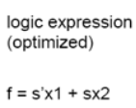 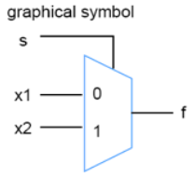 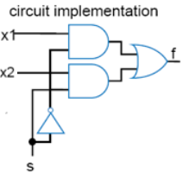

- 4-1 MUX

f=s1's0'x1+s1's0x2+s1s0'x3+s1s0x4

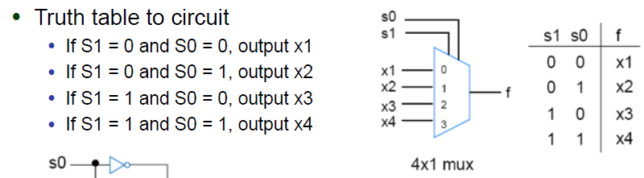

-4-to-1 MUX using smaller MUXes

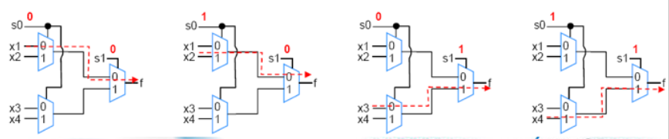

-XOR Gate implementation Using MUX

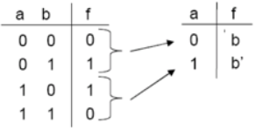 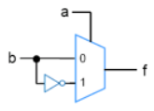

*XOR 🡪 홀수의 1의 개수를 가지고 있으면 1, 짝수의 1의 개수를 가지고 있으면 0

-Shannon Expansion Theorem



 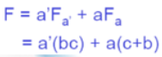

* Expand for variable a 🡪 a가 select signal이 됌.

**-expand the function with respect to multiple variables.**

**:** 4-to-1 MUX에서는 2개의 signal이 있기 때문에 2개를 바꿀 수 있겠거니 생각할 수 있음.



 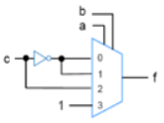

Decoder = One-hot encoded

: 해독기, 입력 단자의 어느 조합에 신호가 가해졌을 때 그 조합에 대응하는 하나의 출력.

N-input, 2^N output

* Input의 combination으로 output이 정해진다.

: AND gate for each output to detect input combination. 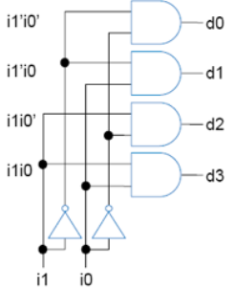

Enable e: 스위치 같은 것, e가 0이면 모든 output이 0이다.

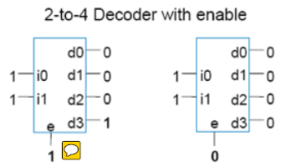

-4-to-1 MUX Using Decoder and Logic Gates

: Enable is not needed, set to 1

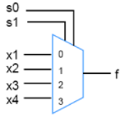 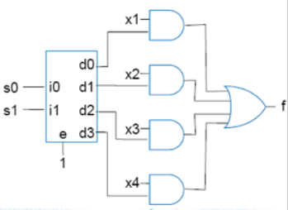

-ROM Decoder

: 10-1024 decoder 사용. address 10bit를 던지면 8bit의 memory로 구성된 것이 나온다.

1024개 * 8bit = 1k byte 짜리.

-1-to-4 DEMUX Using Decoder

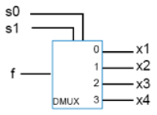 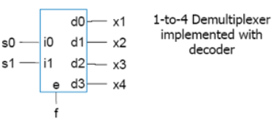

-Encoder ( Opposite of Decoder )

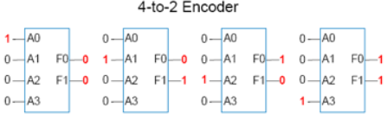 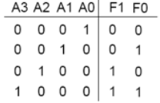

Lecture 09 (Memory, Sequential Logic)

* 래치는 레벨 동작(enable)의해 회로가 동작하는 타입, 플립플롭은 클록 엣지(CLK)에 의해 동작하는 타입입니다.

-Bit Storage

Button-light stay doesn’t work.

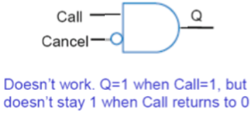

손을 떼는 순간 light이 꺼져버리지만 우리는 손을 뗀 순간에도 memory가 남아서 상태를 기억하여 불이 계속 켜져있길 원한다.

-> 이것을 logic으로 표현할수있는가? combinational로는 되지 않는다.

-Feedback

1. 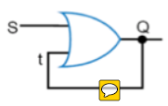🡪 뗐을 때도 1을 유지하지만 0으로 다시 변할 수가 없다.

2. SR Latch (2 nor gate)

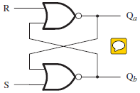 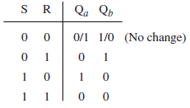 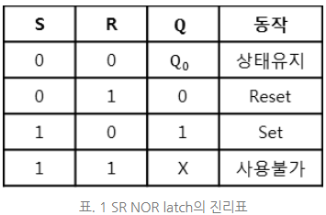

* S가 1이고 R도 1이면 output이 0 0 이 나온다. 0 0으로 놓으면 output이 1 1이 나오기 때문에 왔다갔다하며 폭주해버린다
* Q와 Q’는 보수 관계여야 하는데 둘다 0이 나온다.

3. Gated / Level-Sensitive Latch

: Enable SR Latch 회로에 Enable 신호를 사용할 수 있게 만든 회로.

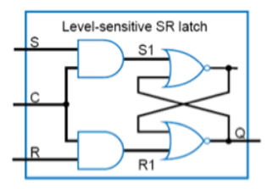 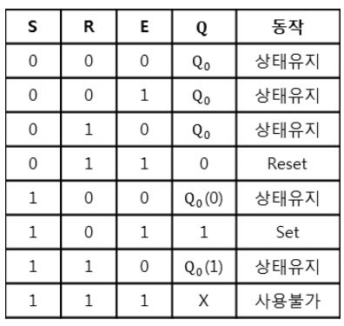

:E가 0이면 모두 상태 유지.

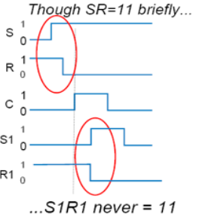

* S=1, R=1이라면 delay를 줘서 C를 0을 유지. 안정이 되면 C를 1로 만든다.

3. Level-Sensitive D-Latch (CLOCK이 1이면 D값 그대로 복사, 0이면 0)

: D value means set or reset / 기어조작을 수동에서 자동으로 바꾼 것.(D하나로다룰수있음)

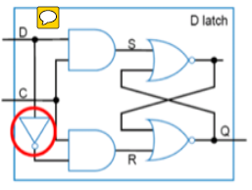

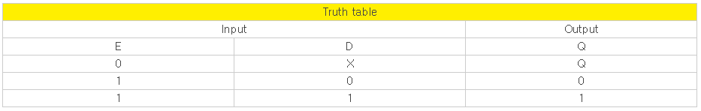

* C가 1이 되어야 변하기 때문에 시간이 오래 걸린다 ** latches을 계속 진행해야 함. 1이 될때까지. (클럭이 계속 켜져있는 것보다 클락이 변할 떄의 q값을 저장)
* Clock edge의 rising edge만 저장할 순 없을까? (level sensitive vs edge-triggered)

클록이 켜져있는 대신 클록 값이 변하는 순간에 Q가 변하게 하는 회로 구성

🡪

4. D Flip-Flop (rising edge) (clock edge , not level)

: 하나의 입력 단자가 있고 클록 펄스가 인가되었을 때 입력 신호가 1이면 1로 0이면 0으로 자리잡는 플립플롭. ( clock이 0에서 1이 될 때, rising할 때만.)

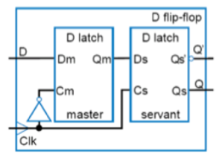

D Flip-Flop (falling edge) ( clock이 1에서 0이 될 때, falling할 때만.)

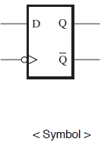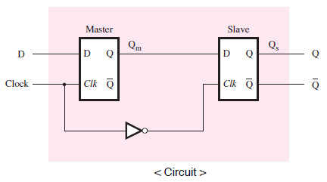

*Edge Triggering

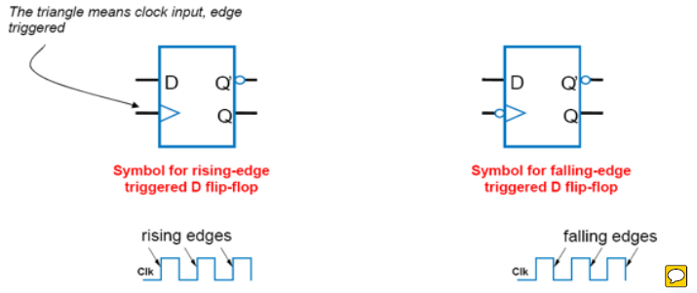

* Edge의 개수에 반응하는 회로를 만들 수 있다.
* 신호가 켜져있을 때 얼마나 많은 래치를 거치는지 모르는 문제를 해결.

D Flip-Flops with clear and preset(bubble 동그라미가 붙는다. 0일 때 진행)

: preset해주고 싶으면 0을 넣으면 1로 이니셜라이즈

clear해주고 싶으면 0을 넣으면 0으로 이니셜라이즈.

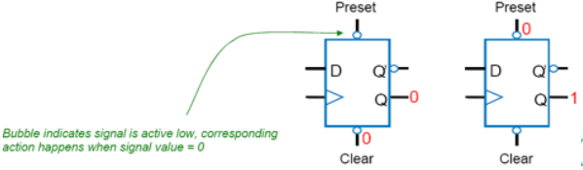

************중요**************

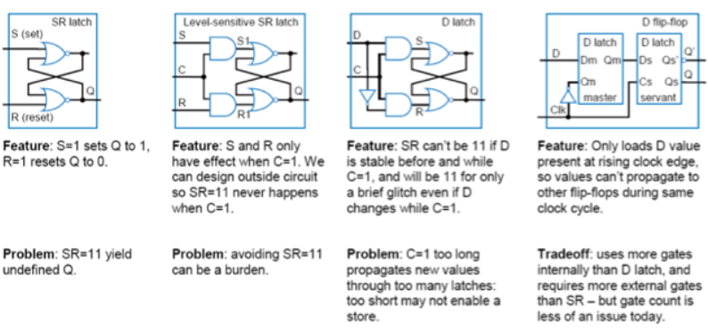

4. T Flip-Flop

: T가 1이면 현재의 출력 값을 Toggle.

-Register **(Multiple flip-flops sharing clock signal)**

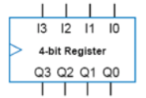

*flip-flop은 clock신호를 유지해주면 입력된 신호를 유지할 수 있다.

따라서 n개의 flip-flop을 병렬로 구성하고 클럭신호를 유지한다면 데이터를 n비트 저장할 수 있다.--> 이것을 register라고 부른다.

*4비트 병렬 레지스터는 데이터를 입력하면 상승 클럭일 때 바로 출력.-> 기존 입력된 데이터가 제거된다.

🡪 데이터를 입력하고 저장을 해야 출력으로 반영이 되는 로드 기능 필요.

-Register with Parallel Load

<Add 2x1 mux to front of each flip-flop>

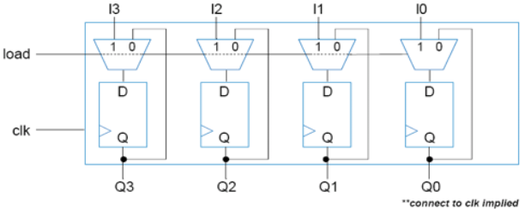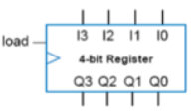



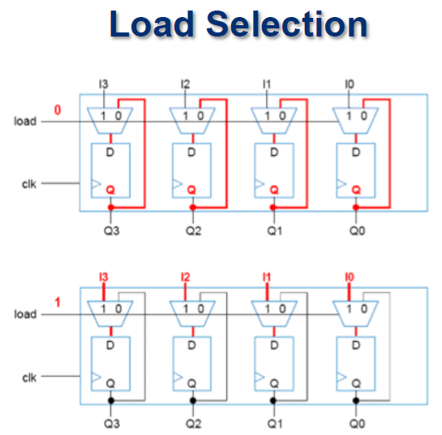

-Mirror Display

4 8-bit values register가 있다. 컴퓨터는 한번에 한 value만 load한다.

2-to-4 decoder로 어떤 것을 load할지 정한다.(load가 set되어있을 경우)

4개의 register중 하나만 load.

4-to-1 MUX를 이용해 어떤 VALUE를 보여줄지 정한다.

Lecture 10

-Shift Register

: 플립플롭의 출력을 뒤에 있는 플립플롭의 입력에 차례로 연결하면 클럭이 들어올 때마다 저장된 데이터는 한 자리씩 이동한다.

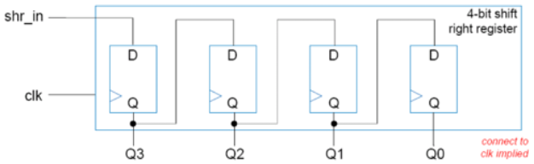

use 2x1 muxes🡪 retain할지 shift할지 결정해준다.

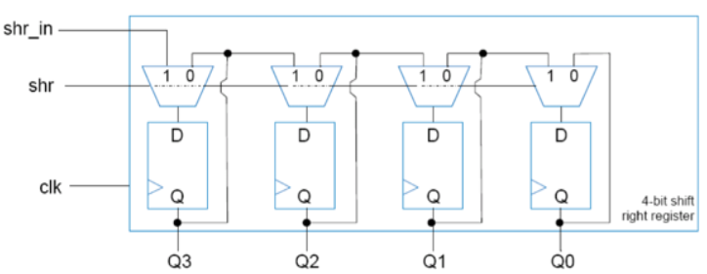

-Rotate Register

: 돌아가는 걸 볼 수 있음. 초기화 불가능. 무조건 뺑뺑이.

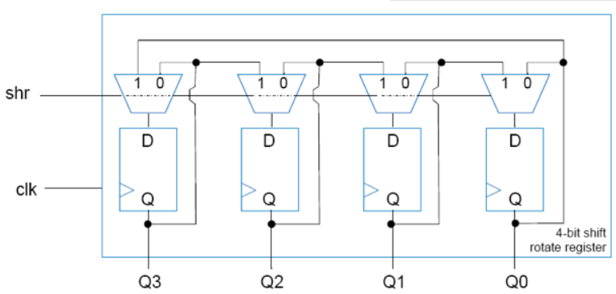

-Mirror Display

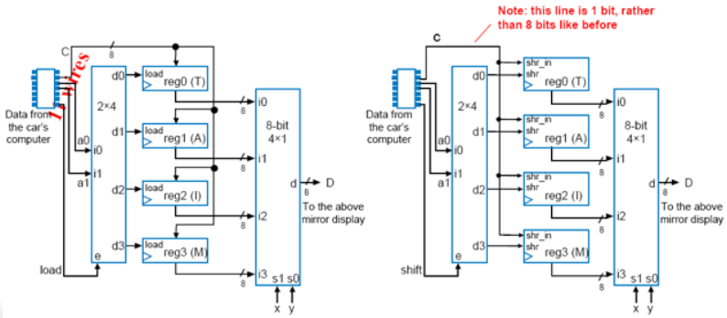

* Shift register을 사용함으로서 8비트를 1비트로 줄일 수 있다.

-Multi Function Register

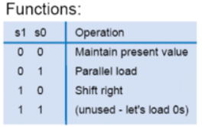s1=1,s0=1 will be reset to all 0

-Counters( T 플립플랍이용)

: 클록의 펄스 엣지에 따라 플립플롭들에 의해 2진수의 숫자가 하나씩 증가하는 회로.

-Asynchronous Counter : 동시에 클럭이 입력되지 않음

0에서 1로바뀔때는 다음 clock은 0, 1에서 0으로 바뀔때는 한자리가 올라가기 때문에 clock에 1.

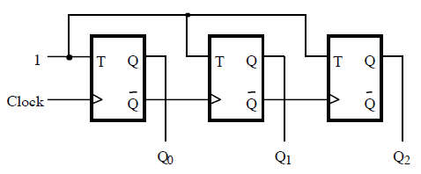

모든 플립플롭이 클럭펄스에 의해 트리거 되지 않고 첫번째만 클럭에 의해 트리거되고 나머지는 앞단의 출력에 의해 트리거.--> 지연시간 발생.

-Synchronous Counter : 클록을 모든 플립플롭에 동시에 인가.

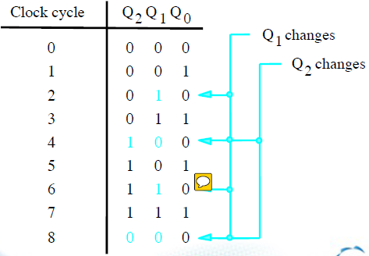

* Q0이 1일 때 다음에 q1은 toggle된다. Q2는 q0과 q1모두 1일 때 toggle된다.
* 변했다면 다음 clock에 toggle

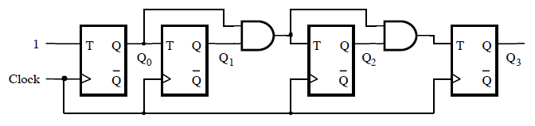

-Counter with D-FF

Q0=D0 XOR E, Q1=D1 XOR (D0E), Q2=D2 XOR (D1D0E)

-modulo 6이면 0부터 5까지 표현하면됌. 🡪 비트가 3개필요.

5가 되면 다시 reset!

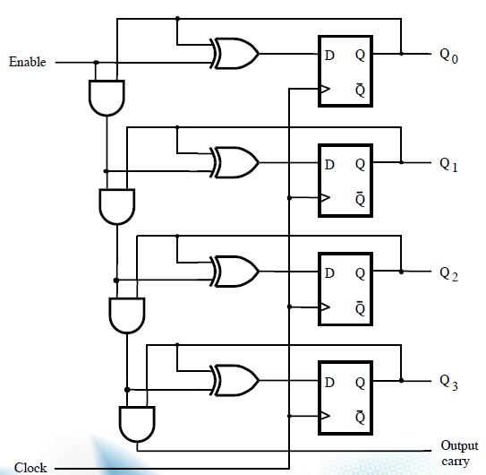

Lecture 11

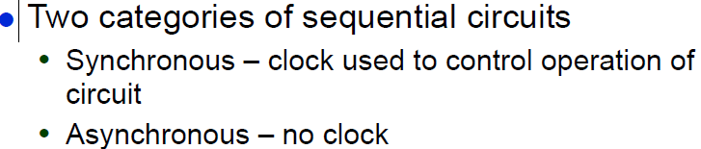

-The General Form of Sequential Circuit

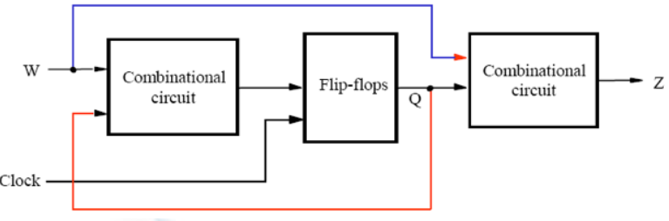





-FSM Definition

State, transition, input, action(output)

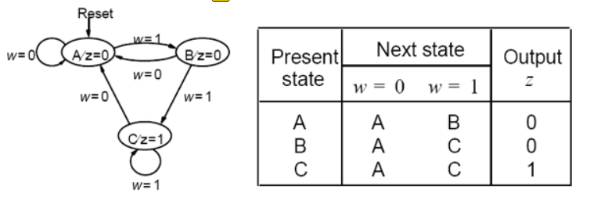

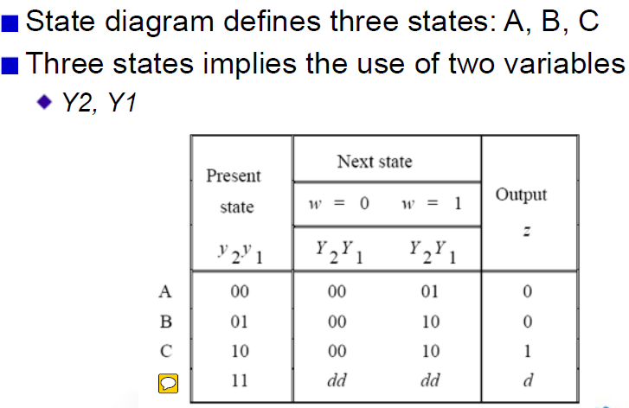



*output이 moore는 현재 상태만을 고려하지만 mealy는 현재상태와input값도 고려한다.

무어가 더안전. Mealy는 asynchronous의 문제가 생길 수 있다. 하지마ㄴ moore가 더 복잡.

